NON à l'austérité permanente Refusons le pacte budgétaire, ouvrons le débat en Europe !
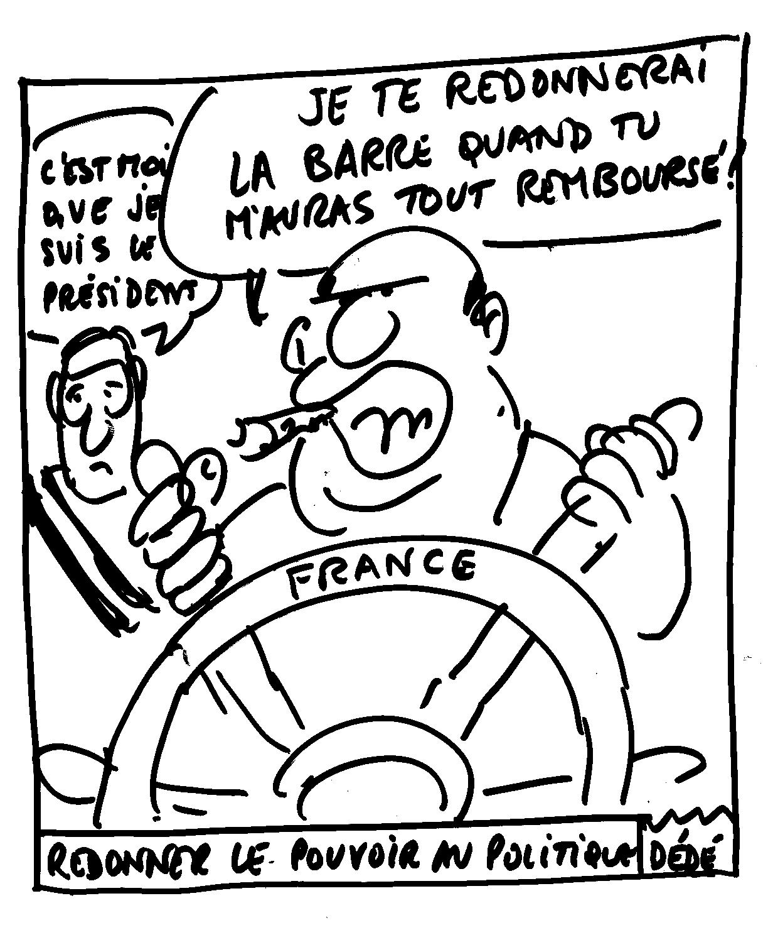
Le président de la République veut faire ratifier au plus vite par le Parlement le TSCG (Traité pour la stabilité, la coordination et la gouvernance), plus connu sous le nom de « Pacte budgétaire », signé par Nicolas Sarkozy le 25 mars dernier. Les faibles mesures «de croissance» annoncées le 29 mai ne constituent en rien la « renégociation », promise par le candidat François Hollande, d’un traité qui « ajoute l’austérité à l’austérité ». Ce Pacte budgétaire aggrave les politiques néolibérales prônées depuis des années et qui ont mené aux problèmes actuels de la zone euro. Il représente d’abord une absurdité économique. En imposant que le déficit d’un État soit inférieur à 0,5 %, il va obliger à des coupes drastiques dans les dépenses publiques. L’obligation d’équilibre budgétaire permanent sera un frein majeur pour s’attaquer à la crise sociale et écologique. C'est pourquoi, à Mulhouse, et partout en France des organisations et des citoyens se mobilisent contre la ratification du traité et pour obtenir un référendum, pour que chacun de nous puisse se prononcer sur les politiques futures.
Qu'est ce que ce traité ? En quoi va-t-il affecter votre vie ? Quelles sont les autres solutions pour sortir de la « crise de la dette »?
Le collectif contre la ratification du pacte budgétaire européen (TSCG) et pour un référendum répondra à ces questions lors de la
CONFERENCE-DEBAT avec Dany Lang
(Membre des économistes atterrés )
Lundi 24 septembre 2012 à 20h
salle Sainte Marie 44 rue des Franciscains MULHOUSE
MANIFESTATION NATIONALE à PARIS
Dimanche 30 septembre 2012 Départ Nation à 13h30
Bus au départ de Colmar, Mulhouse et Belfort contact : pcf_68@libertysurf.fr ou 06.85.05.17.13
Membres du collectif: ATTAC 68, FSU, Les Alternatifs, MJCF, PCF, PG68, POI, Solidaires, le Conseil Populaire 68 pour l'abolition des dettes publiques, avec le soutient de la LDH 68, du CSD-CGT, et à titre individuel des adhérents eelv représentés par Djamila Sonzogni, et tous les citoyens conscients des dangers de ce traité.

